长治市规划和自然资源局
关于对《长治市滨湖区BHH-01-02地块
控制性详细规划修改》草案的公示
- 区位概况
本次规划修改地块位于《长治市滨湖区核心片区控制性详细规划修编》BHH单元BHH-01-02地块，滨湖大道东侧，捉马大街南侧，涉及面积约5.49公顷，合约82亩。
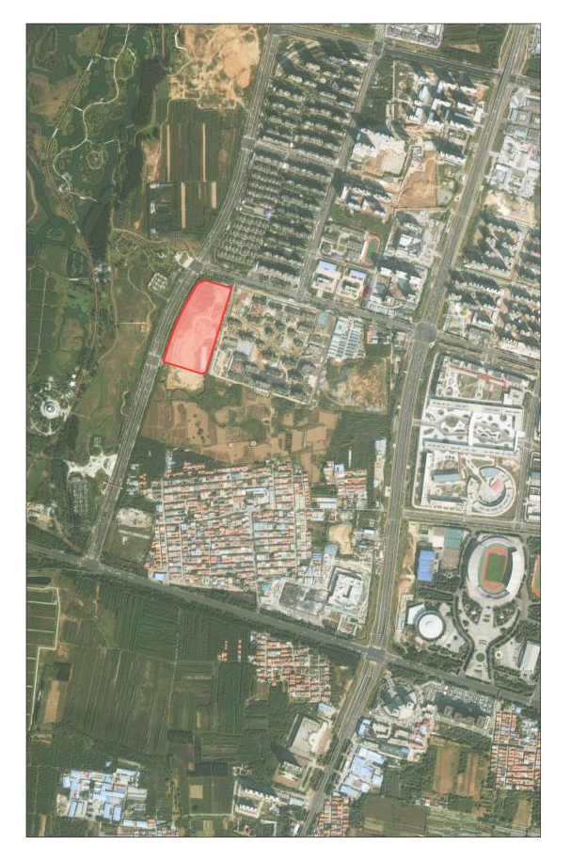
- 规划修改内容
BHH-01-02地块建筑高度由≤80m修改为≤110m。
规划修改前后对比图
